TÍTULO (DESCRIPCIÓN CORTA DEL PROYECTO. ENTRE 8 Y 12 PALABRAS)
Camilo Cossio Alzate  Universidad EAFIT  Colombia  ccossioa@eafit.edu.co | Juan Andrés Giraldo Aristizábal  Universidad EAFIT  Colombia  jagiraldoa@eafit.edu.co | Mauricio Toro  Universidad EAFIT  Colombia  mtorobe@eafit.edu.co

RESUMEN
El objetivo de este proyecto es analizar y contribuir a la prevención de problemas de plagas en los cultivos que afectan indirectamente la economía nacional. Nuestro país es uno de los principales exportadores de café en el mundo, la economía colombiana se sustenta en gran parte gracias a los ingresos producidos por dicha actividad, sin embargo (BBC, 2013), anualmente se dan grandes perdidas a causa de la Roya, la principal plaga fitosanitaria que afecta el café.
La importancia del problema se basa específicamente en lo anteriormente mencionado, puesto que, si se logra descubrir a tiempo la presencia de esta plaga en los cultivos, es posible controlarla y así aumentar exponencialmente la cantidad de café exportado, y por consiguiente los ingresos.
A esta problemática se suman muchas otras, por ejemplo, la calidad del café disminuye, y las familias que dependen de los ingresos que este genera se ven realmente afectadas por la disminución de la producción y comercialización, adicionalmente, si esta problemática continua creciendo, los campesinos dejarán de cultivar el café porque no será rentable para ellos, debido a que podría tener como resultado más perdidas que ganancias, y deberán recurrir a otras actividades que resulten más favorables.

1. INTRODUCCIÓN
La humedad y el calor son las condiciones ambientales que juntas hacen que la Roya pueda crecer y reproducirse en cierto sembrado de café, la temperatura perfecta para la Roya oscila entre 18 y 24 °C, evidentemente los factores climáticos son los que más impulsan su expansión. Al principio requiere la salpicadura de la lluvia para iniciar su proceso de dispersión por toda la zona que será afectada, más tarde necesita la presencia de una capa de agua por el envés de las hojas para que el hongo germine, finalmente necesita poca presencia de luz solar y la temperatura adecuada. Para el adecuado desarrollo del hongo en el sembrado de café, se necesitan precipitaciones constantes especialmente en las horas de la tarde o noche, con cielos nublados que impidan que la temperatura sea muy alta después del medio día o muy bajas en la madrugada. Tras todo lo anteriormente explicado, el proyecto se basará en el procesamiento y análisis de datos relacionados con las condiciones anteriormente descritas, que permiten que el hongo en cuestión crezca fácil y rápidamente, para así lograr predecir si es probable que exista la Roya o no. La Roya llegó a Colombia en 1970, y tuvo un porcentaje de infestación de alrededor de 40% por una ola invernal que hizo que la humedad aumentara significativamente, favoreciendo el crecimiento del hongo, en este momento el gobierno colombiano debió invertir alrededor de 500 millones de dólares, destinados principalmente a las fincas pequeñas productoras de café.

2. PROBLEMA
El problema que intentamos resolver es el de la detección de la Roya mediante datos relacionados con las condiciones adecuadas para que la Roya crezca y se expanda por cierto cultivo, intentamos resolver este problema para favorecer la erradicación o control de esta plaga, facilitando el proceso de detección de su existencia en determinado lugar para proceder adecuadamente, disminuyendo pérdidas y aumentando así la producción e ingresos de las personas dedicadas a esta actividad.

3. TRABAJOS RELACIONADOS

Aquí deberán explicar 4 problemas algorítmicos similares que se encuentren documentados en libros, artículos científicos o sitios web, y dar al menos 1 solución para uno de ellos. NO poner soluciones de tecnología.

3.1 Algoritmo Chaid
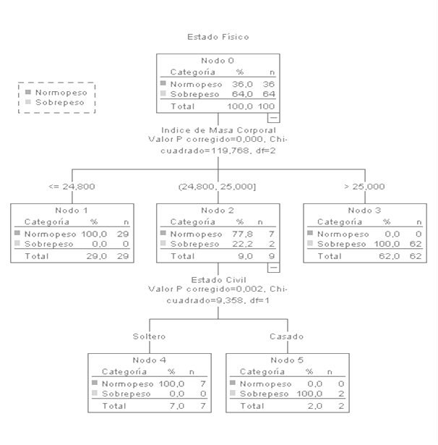
Imagen 1.1
- Procede del ámbito de la Inteligencia artificial. Desarrollado por Kass a principios de los años 80
- Asume que las variables explicativas son categóricas u ordinales. Cuando no lo son, se discretizan
- Inicialmente se diseñó para el caso de variable respuesta Y categórica. Posteriormente se extendió a variables continuas
- Utiliza contrastes de la χ 2 de Pearson y la F de Snedecor
- El corte en cada nodo es multi-vía.
Ver imagen 1.1.

3.2 Algoritmo Id3
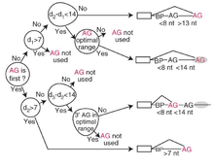
Imagen 2.1
El algoritmo ID3 es utilizado dentro del ámbito de la inteligencia artificial. Su uso se engloba en la búsqueda de hipótesis o reglas en él, dado un conjunto de ejemplos.
El conjunto de ejemplos deberá estar conformado por una serie de tuplas de valores, cada uno de ellos denominados atributos, en el que uno de ellos, ( el atributo a clasificar ) es el objetivo, el cual es de tipo binario ( positivo o negativo, sí o no, válido o inválido, etc. ).
De esta forma el algoritmo trata de obtener las hipótesis que clasifiquen ante nuevas instancias, si dicho ejemplo va a ser positivo o negativo.
ID3 realiza esta labor mediante la construcción de un árbol de decisión.
Los elementos son:
- Nodos: Los cuales contendrán atributos.
- Arcos: Los cuales contienen valores posibles del nodo padre.
- Hojas: Nodos que clasifican el ejemplo como positivo o negativo.
Ver imagen 2.1.

3.3 Algoritmo C4,5 para atributos continuos y discretos.
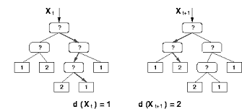
Imagen 3.1
J.R Quinlan propone una mejora del algoritmo ID3 que genera un árbol de decisión a partir de los datos mediante participaciones realizadas recursivamente. El algoritmo considera todas las posibles pruebas que puedan dividir el conjunto de datos y selecciona la prueba que le haya generado mayor ganancia de información. Las características de este algoritmo son:
- Permite trabajar con valores continuos para los atributos, separando los posibles resultados en dos ramas.
- Los árboles son menos frondosos, debido a que cada hoja cubre una distribución de clases, no una clase particular.
- Utiliza el método “divide y vencerás” para generar el árbol de decisión inicial a partir de un conjunto de datos de entrenamiento.
- Se basa en la utilización del criterio de proporción de ganancia.
- Es recursivo.
Ver imagen 3.1.

3.4 Algoritmo C5.
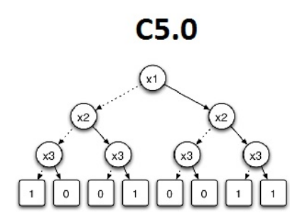
Imagen 4.1
C5.0 es el algoritmo sucesor de C4.5, ambos publicados por Quinlan, con el objetivo de crear árboles de clasificación. Entre sus características, destacan la capacidad para generar árboles de predicción simples, modelos basados en reglas, ensembles basados en boosting y asignación de distintos pesos a los errores. Las características de este algoritmo son:
- La medida de pureza empleada para las divisiones del árbol es la entropía.
- El podado de los árboles se realiza por defecto, y el método empleado se conoce como pessimistic pruning.
- Los árboles se pueden convertir en modelos basados en reglas.
- Emplea un algoritmo de boosting más próximo a AdaBoost que a Gradient Boosting.
- Por defecto, el algoritmo de boosting se detiene si la incorporación de nuevos modelos no aporta un mínimo de mejora.
- Incorpora una estrategia para la selección de predictores (Winnowing) previo ajuste del modelo.
- Permite asignar diferente peso a cada tipo de error.
Ver imagen 4.1.

REFERENCIAS

Referencias
Arevalillo, J. M. (s.f.). Data Mining con Árboles. Obtenido de Data Mining con Árboles: https://web.fdi.ucm.es/posgrado/conferencias/JorgeMartin-slides.pdf
BBC. (24 de Enero de 2013). BBC news. Obtenido de BBC news: https://www.bbc.com/mundo/noticias/2013/01/130123_despiadado_enemigo_cafe_centroamerica
D. (s.f.).
Federacion Nacional de Cafeteros de Colombia. (s.f.). Federacion Nacional de Cafeteros de Colombia. Obtenido de Federacion Nacional de Cafeteros de Colombia: https://www.federaciondecafeteros.org/particulares/es/programas_para/11621_manejo_adecuado_de_la_roya_del_cafeto/
Federación Nacional de Cafeteros de Colombia. (s.f.). Federación Nacional de Cafeteros de Colombia. Obtenido de Federación Nacional de Cafeteros de Colombia: https://www.federaciondecafeteros.org/particulares/es/programas_para/11621_manejo_adecuado_de_la_roya_del_cafeto/116211_practicas_y_recomendaciones_para_el_manejo_de_la_roya-1/
Rodrigo, J. A. (02 de 2017). Ciencia de Datos. Obtenido de Ciencia de Datos: https://www.cienciadedatos.net/documentos/33_arboles_de_prediccion_bagging_random_forest_boosting#introducci%C3%B3n
Scribd. (s.f.). Scribd. Obtenido de Scribd: https://es.scribd.com/doc/57484779/Algoritmo-c45-Arboles-de-Decision
Wikipedia. (s.f.). Wikipedia La encicloedia Libre. Obtenido de https://es.wikipedia.org/wiki/Algoritmo_ID3

